À Landivisiau, un 3e dan pour le karatéka Alix Youenn
Le 23 juin 2023 à 11h25
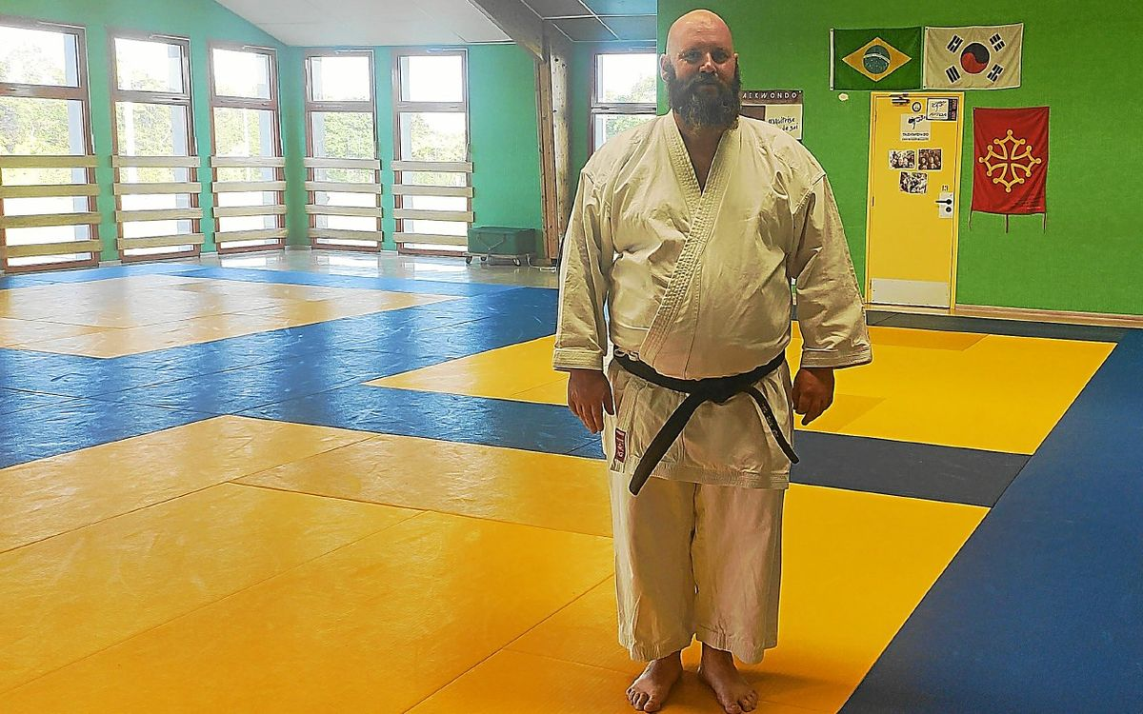
Au moment où la saison de karaté s’achève, il était important pour le club landivisien qui compte à ce jour 70 athlètes adultes et enfants, de mettre en avant un de ses membres. Bruno Réale a voulu souligner l’engagement et la passion d’Alix Youenn, qui, à l’âge de 42 ans, totalise plus de 28 ans de pratique et qui a décroché un 3e dan début juin sur les tatamis de Plougastel. Ce Brestois d’origine est arrivé à Landivisiau en 2015 où il a commencé à s’entraîner avec Bruno Réale. Ce dernier rapporte qu’il faisait ce sport davantage pour le plaisir que pour la compétition. C’est aussi un passionné de moto qui a dévoilé son plus beau souvenir de sportif : sa participation à un rassemblement de karaté à la Roche-sur-Yon avec Tatsuya Naka, une référence dans la discipline au Japon.

